Une Maison Pour Toutes ouverte les mardis et vendredis

Programme de juin2015

4, rue Ernest Renan
29 200 Brest
02 98 46 77 31
espace.lcause@gmail.com

Tous les MARDIS et VENDREDIS de 10h à 18 h
Le mardi : Repas préparé dans le cadre de l’atelier cuisine du matin. Sur inscription à l’adresse lcausemange@gmail.com ou sur le tableau à l’entrée.
Le vendredi : On peut venir déjeuner en apportant son repas : c’est ouvert à TOUTES

Des ateliers

POUR TOUS LES ATELIERS, INSCRIVEZ-VOUS EN CONTACTANT LCAUSE OU MIEUX, EN Y PASSANT.

- Tous les mardis :
. Atelier coiffure avec les conseils de Sonia
. Atelier cuisine avec Céline
. Atelier esthétique avec Solène

. Atelier maquillage avec Josiane
. Atelier Conseil en image avec Ghislaine
. Atelier Massage/détente avec Solène
. Pratique et échange autour de la Musique avec Josselin

- Tous les vendredis
. Atelier Massage/détente avec Véronique et Lise
. Atelier Théâtre avec Monica
. Atelier esthétique avec Solène
. Atelier shiatsu avec Lise

- Le vendredi tous les 15 jours
. Atelier couture avec Gwen

Des permanences d’écoute du Planning Familial (anonymes, gratuites et sans rendez vous) :

tous les lundis 18h30 à 20h et tous les samedis 10h à 11h30

Un GROUPE de PAROLE est en constitution.

Il a pour objet de SE RECONSTRUIRE, de TOURNER la PAGE et de renforcer l’ESTIME de SOI.

Il est gratuit et ouvert à 8 femmes ayant vécu des violences conjugales. N’hésitez pas à nous contacter par mail (espace.lcause@gmail.com) ou à venir rencontrer Françoise et Mélanie à LCause.

ET AUSSI des évènements…
Les samedi 6 et dimanche 7 juin 2015

Nous serons une dizaine à NANTES

Pour la MARCHE MONDIALE des FEMMES

Pour suivre la marche connectez vous :
https://marchemondialedesfemmes2015.wordpress.com

Ou venez nous rencontrer à LCause pour discuter, réfléchir à des actions à mettre en oeuvre

Cinglés ! Création artistique partagée, proposée par le théâtre du Grain et l’association Parenthèse

NOUS, c’est un groupe de personnes. Au bord, à côté, en plein dedans. Personnes en recherche d’emploi, personnes artistes, personnes infirmières psy, personnes troublées, personnes troublantes.
Cela fait deux ans désormais que nous nous côtoyons, tous les lundis. Le travail du corps, les temps d’écriture, les groupes de parole, les tâtonnements aussi, nous ont emmenés à CINGLÉS !

Mardi 9 juin à 17 h/Mercredi 10 juin -14h 30
à LCause
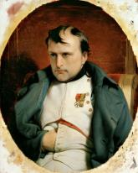

Un café court, ça vous dit !

Séance de projection de l’association
Femmes Tout Court
(femmestoutcourt29@voila.fr - tél : 06 33 19 25 44)

Nous vous attendons mardi 16 juin à 14h 30
Pensez à vous inscrire soit à LCause, soit par mail.

Jeudi 25 juin La compagnie « La DIVINE BOUCHERE » nous présente :

- 19h 30 : « 3430 salopes »
Une lecture du texte de Marine BACHELOT par Véronique HELIES

- 20h 30 : « Concerto pour salope en viol mineur » de Jessica ROUMEUR

Elles portent des lunettes noires, des perruques et des tenues de concertistes. Elles jouent aux victimes et s'amusent à déceler les bourreaux parmi les bien pensants. En suivant la partition de Vivaldi, les voix des victimes sont mises en « dialogue » avec celles de l’opinion publique. Ce qui se dit. Ce qui doit se dire. Ce qui ne sort pas. Ce que l'on tait. Ce que l'on entend à la télé, au rayon frais du supermarché, au premier de l'an chez pépé, dans la cour du lycée …

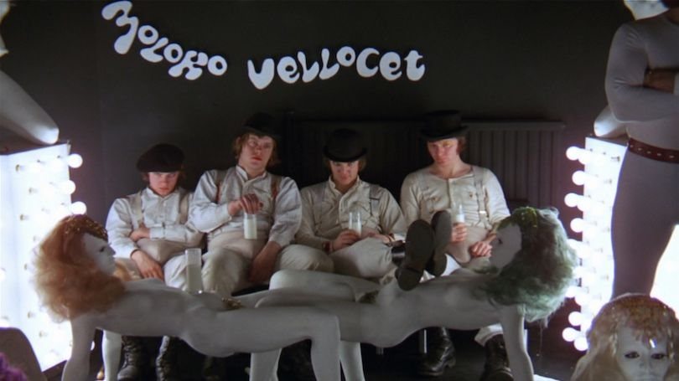

Vendredi 26 juin à 15h 30 et à 19h

Monica CAMPO et le groupe de théâtre de LCause « Femmes en jeu » nous présente :

« Femmes nouvelles »

Son spectacle « d’improvisation répétée »,
fruit d’un trimestre de travail au sein de LCause
Des scènes de la vie courante traiteront de sujets d’actualité, avec un humour grinçant

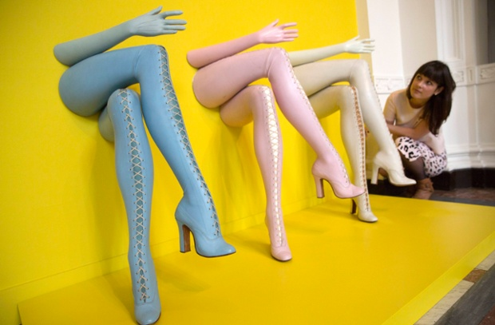

Et AILLEURS…

- Du 22 au 26 juin 2015 : L’université d’été de l’UBO sur le genre avec Christine BARD, Danièle KERGOAT, Michel BOZON et bien d’autres …

Le lundi soir, un cocktail dinatoire aura lieu à LCause.

Lundi 22 juin | Mardi 23 juin | Mercredi 24 juin | Jeudi 25 juin | Vendredi 26 juin
9.15 Ouverture officielle, Pascal Olivard (UBO), Jean-Yves Le-Disez (UFR LSH), Marie-Thérèse Cam (ISHS), Arlette Gautier (ED 507 et CRBC), J.-M. Larouche (Rédoc)  9.45-11.45 : Danièle Kergoat (CNRS) : Penser le travail à l’intersection des rapports sociaux : une perspective féministe matérialiste  Nicky Le Feuvre (Lausanne) : La dynamique du genre dans les sociétés de l’individualisme: enjeux et perspectives sociologiques | 9.00-11.00 Armelle Testenoire (Rouen), L’intersectionnalité dans l’espace francophone  Fatima Aït Ben Lamndamni (Rabat), Imbrication des rapports sociaux de sexe, de race et de classe. Migrantes Sénégalaises musulmanes au Maroc | 9.00-10.45  A4) Ateliers | 9.00-11.00  Nadine Cattan (CNRS) : Temporalité, mobilité, genre  Isabelle Guérin (IRD), Associations et collectifs féminins : nouvelles formes de solidarité ou d’exploitation ? | 9.00-11.00 -  Bérengère Marques-Pereira (ULB), Etat, politiques sociales et citoyenneté  Christine Bard (Angers), Féminisme, antiféminisme et « théorie du genre » (de Théodore Joran à Eric Zemmour)
 | 11.00-11.15 – Pause | 10.45-11 - Pause | 11.00-11.15 - Pause | 11.00-11.15 - Pause
 | 11.15-12.45  A2) Ateliers | 11.00-13.00  Catherine Louveau (Paris Sud)Conditions, enjeux et perspectives des recherches sur femmes, sexe-s, genre dans le champ du sport  Michel Bozon (INED), Sexualité et psychologisation des inégalités de genre | 11.15-12.45  A6) Ateliers | 11.15-12.45  A8) Ateliers
11.45-12.45 : Présentation des participants

12.45 – 14.00 : Lunch | 12.45 – 14.00 : Lunch | 12.45 – 14. : Lunch | 12.45 – 14.00 Lunch | 12.45-14.00 : Lunch
14.-15.30 :  A1) Ateliers | 14.00-15.30 :  A3) Ateliers | 14.00-15.30 :  A5) Ateliers | 14.00-15.30 :  A7) Ateliers | 14.00-15.00 :  clôture et attestations
15.30-16.00 : Pause | 15.30-16.00 : Pause | 15.30-16.00 : Pause | 15.30-16.00 : Pause
16.00-17.00 :  Francine Descarries (UQAM) : Les rapports sociaux de sexe : d’un côté à l’autre de l’Atlantique. La perspective québécoise. | 16.00-17.00 :  Maïmouna Ndoye :  Genre et développement en Afrique subsaharienne | 16.00-17.00 :  Annie Junter (Rennes) : De la protection des femmes au travail à l’égalité professionnelle : le droit du travail à l’épreuve du genre | 16.00-17.00 :  Marc Bessin (EHESS – IRIS) : Les présences sociales : genre et temporalités de la question sociale et des interdépendances
18.00 – Spectacle  19.00 Cocktail dinatoire | 17.00 :  Visite-spectacle de la Faculté | 17.00-18.30 : Table ronde : Comment publier dans une revue | 17.00 :  Visite de la ville

